章末素养提升
素养再现
物理观念 | 电流 | 1.电流的定义式：I=$\frac{q}{t}$，其物理意义： 时间内通过导体横截面的 ，规定 定向移动的方向为电流的方向  2.电流的微观表达式：I=
物理观念 | 电阻 | 1.定义式：导体两端的电压U与通过导体的电流I的比值R=  2.决定式： ，式中ρ叫作这种材料的
物理观念 | 串、并  联电路 | 1.串联电路：各处电流 ，总电压等于各部分电压 ，总电阻等于各部分电阻  2.并联电路：总电流等于各支路电流 ，各支路两端电压 ，总电阻的倒数等于各支路电阻的
物理观念 | 多用电表 | 1.了解多用电表的基本结构，知道多用电表的测量功能  2.会使用多用电表测量电压、电流和电阻  3.会使用多用电表测量二极管的正反向电阻，会排查电路故障
科学思维 | 1.能从微观视角和宏观表现分析电流的形成  2.会用控制变量法设计探究电阻与长度、横截面积及材料的定量关系的实验方案  3.熟练掌握伏安法测电阻的内接和外接的误差分析和对电路的选择  4.理解滑动变阻器的限流式接法和分压式接法
科学探究 | 1.知道游标卡尺和螺旋测微器的测量原理，会正确使用游标卡尺和螺旋测微器，能根据实际情况选择合适的测量工具  2.能够掌握测量金属电阻率的实验原理和方法  3.会根据实验数据描绘U-I图像，求出电阻值。能根据串、并联电路的规律，对实验误差进行分析  4.认识多用电表的表盘结构及选择开关的功能，掌握多用电表的操作程序与使用要求，会使用多用电表测量电压、电流和电阻及判断二极管的极性，知道减小实验误差的方法
科学态度  与责任 | 1.养成自觉遵守实验操作规程和谨慎操作的习惯  2.能认识物理测量的精度依赖于实验器材，而且测量是有误差的  3.通过分组实验，讨论、交流，培养团队合作意识

提能训练
例1 (2024·安徽省高二联考)随着中、日、美、韩等多家企业高调宣布全固态电池技术的新突破，全球范围内全固态电池技术再次引起广泛关注。2023年11月，在我国试验测试中，相比常规固态电池，采用界面改性技术的固态电池在150周循环后容量的保持率大幅提高，超过90%，电池寿命衰减率降低了50%，关于电池中对电流定义式I=$\frac{q}{t}$理解，下列说法正确的是( )
A.电池储存的电荷量q越多，它放电时的电流I一定越大
B.I的方向与自由电子的定向移动方向相反
C.I与通过导体横截面的电荷量成正比
D.I是矢量，方向由q的移动方向决定
例2 某灯泡的U-I图像如图所示，下列说法正确的是( )
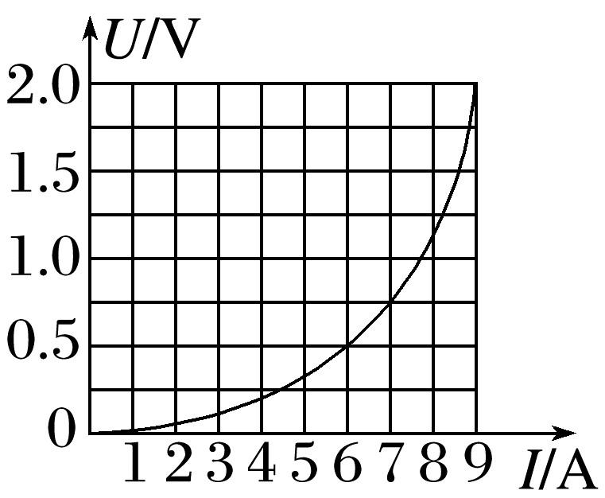
A.小灯泡的电阻随着电流的增大而减小
B.小灯泡的电阻随着电压的增大而减小
C.小灯泡是非线性电阻，所以不能计算出其在某状态下的电阻
D.当小灯泡两端的电压为0.5 V时，它的电阻约为$\frac{1}{12}$ Ω
例3 (2025·北京市通州区高二期末)如图所示，电流表A的量程为0.6 A，内阻r=5 Ω。电阻R₁=5 Ω，R₂=20 Ω。用该电流表改装成电压表和量程更大的电流表，将接线柱a、b接入电路，下列说法正确的是( )
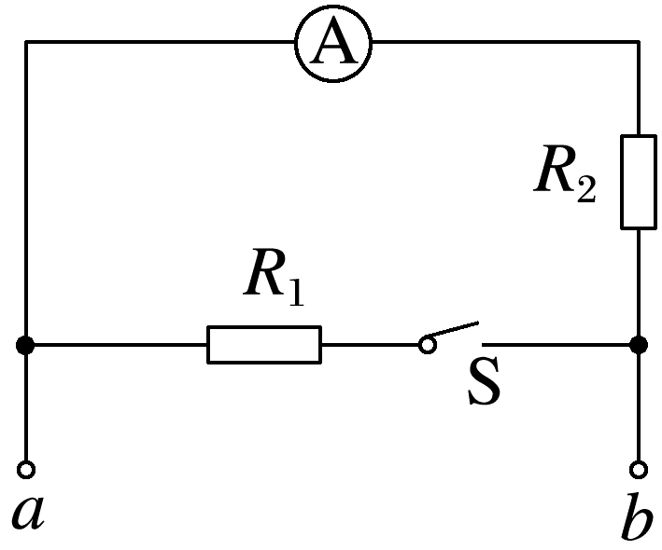
A.若开关S闭合，可测量的最大电流为3 A
B.若开关S断开，可测量的最大电压为12 V
C.若开关S闭合且增大R₁阻值，可测量的最大电流将增大
D.若开关S断开且增大R₂阻值，可测量的最大电流不变
例4 (多选)(2023·全国乙卷)黑箱外有编号为1、2、3、4的四个接线柱，接线柱1和2、2和3、3和4之间各接有一个电阻，在接线柱间还接有另外一个电阻R和一个直流电源。测得接线柱之间的电压U₁₂=3.0 V，U₂₃=2.5 V，U₃₄=-1.5 V。符合上述测量结果的可能接法是( )
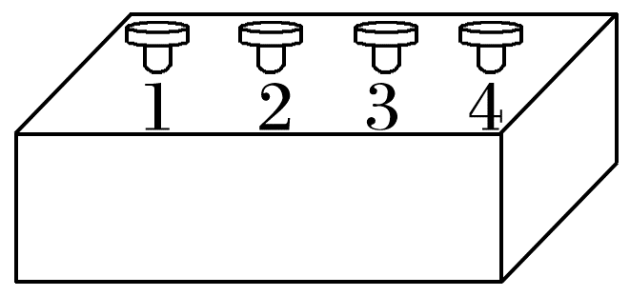
A.电源接在1、4之间，R接在1、3之间
B.电源接在1、4之间，R接在2、4之间
C.电源接在1、3之间，R接在1、4之间
D.电源接在1、3之间，R接在2、4之间
例5 (2024·江西卷)某小组欲设计一种电热水器防触电装置，其原理是：当电热管漏电时，利用自来水自身的电阻，可使漏电电流降至人体安全电流以下。为此，需先测量水的电阻率，再进行合理设计。
(1)如图(a)所示，在绝缘长方体容器左右两侧安装可移动的薄金属板电极，将自来水倒入其中，测得水的截面宽d=0.07 m和高h=0.03 m。
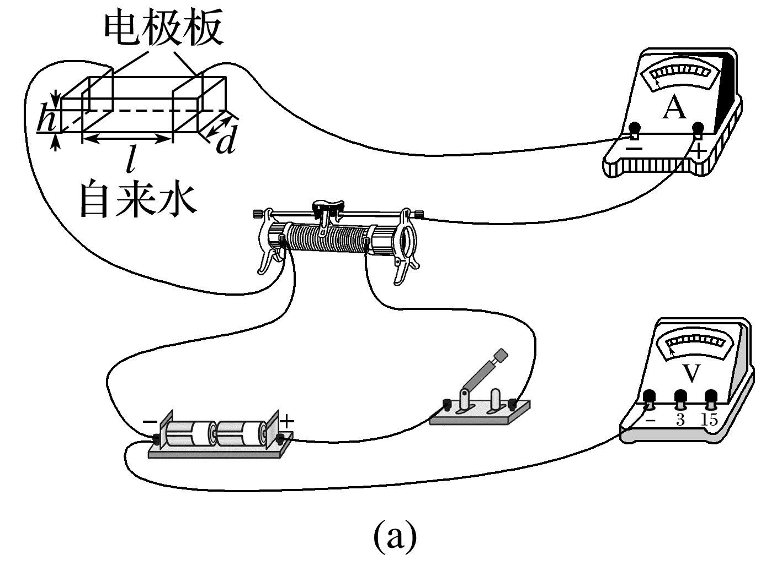
(2)现有实验器材：电流表(量程300 μA，内阻R_{A}=2 500 Ω)、电压表(量程3 V或15 V，内阻未知)、直流电源(3 V)、滑动变阻器、开关和导线。请在图(a)中画线完成电路实物连接。
(3)连接好电路，测量26 ℃的水在不同长度l时的电阻值R_{x}。将水温升到65 ℃，重复测量。绘出26 ℃和65 ℃水的R_{x}-l图，分别如图(b)中甲、乙所示。
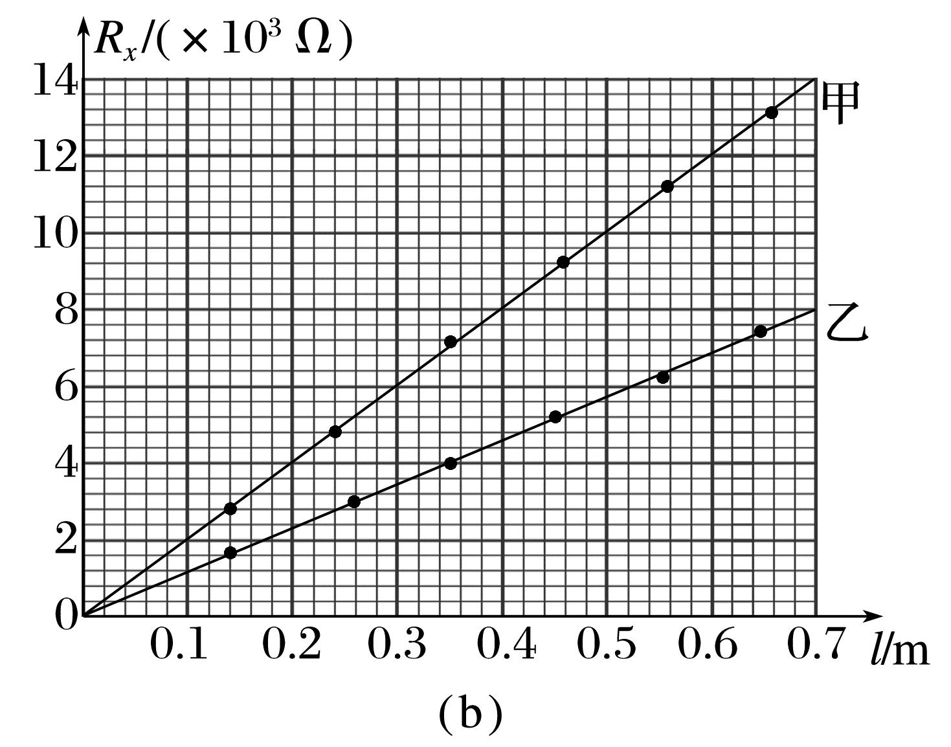
(4)若R_{x}-l图线的斜率为k，则水的电阻率表达式为ρ= (用k、d、h表示)。实验结果表明，温度 (填“高”或“低”)的水更容易导电。
(5)测出电阻率后，拟将一段塑料水管安装于热水器出水口作为防触电装置。为保证出水量不变，选用内直径为8.0×10⁻³ m的水管。若人体的安全电流为1.0×10⁻³ A，热水器出水温度最高为65 ℃，忽略其他电阻的影响(相当于热水器220 V的工作电压直接加在水管两端)，则该水管的长度至少应设计为 m。(保留两位有效数字)

